**Rapport de conception Hardware**

1. Philosophie de conception 1

2. Réalisation de la carte 1

a. Les quilles 2

b. Le panier 3

c. Fusion 3

3. Système de recharge 4

4. Problèmes rencontrés 4

5. Solutions proposées 5

6. Pistes d’amélioration 6

# Philosophie de conception

Afin de réduire au maximum les frais de production de notre jeu de molkky, nous avons fait le choix de ne réaliser qu’un seul type de carte, afin d’en commander plus et de réduire le cout unitaire de chaque carte. Ce choix découle du constat que les différents éléments de notre système (panier et quille) nécessitaient globalement les mêmes composants pour fonctionner.

Nous avons également été contraint par la place disponible. Les quilles ont une taille fine qui nous impose une taille maximum de PCB. Nous avons fait le choix de partir sur un PCB plus fin et plus long que celui réalisé précédemment. L’ajout des composants ne servant qu’a la partie panier ne représente pas une partie importante de la place de notre PCB.

Finalement, nous avons choisis de simplifier au maximum le système et de déporter l’intelligence sur l’application, afin de simplifier le PCB et de limiter sa consommation.

# Réalisation de la carte

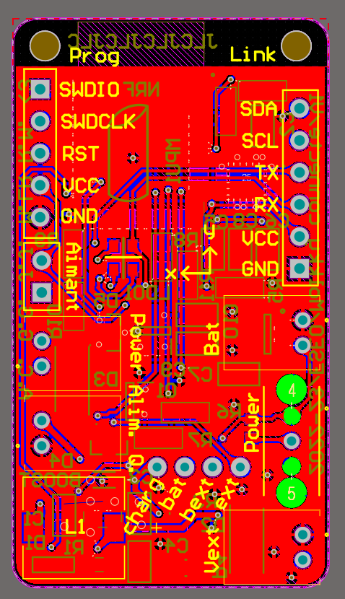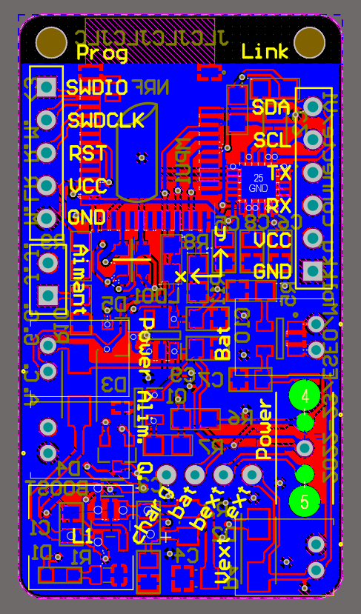

La carte a été réalisée suite à la conception de deux schémas : un schéma du panier et un de la quille. Le fonctionnement des deux parties de ce système sont très similaires : les deux systèmes doivent gérer le chargement et déchargement d’une batterie, et ont des périphériques similaires (aimant / bouton d’alimentation), led …

Pour faciliter le débogage et la programmation de la carte, il a été décidé de laisser les bus I2C et UART accessible via des broches d’extension disponible d’un côté de la carte. Nous avons également décidé de faire passer VCC par ce même connecteur afin d’alimenter entièrement la carte du panier grâce à un LDO.

## Les quilles

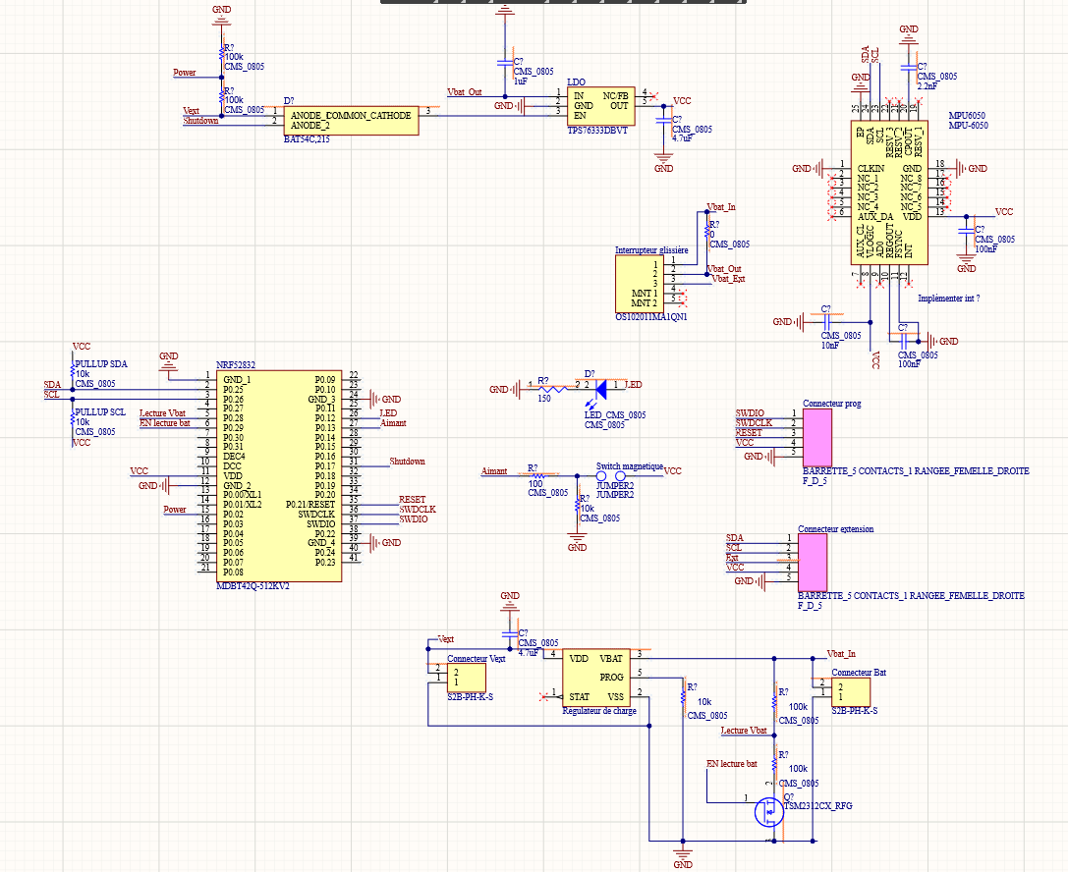

La conception de la quille est assez simple, elle fonctionne de façon indépendante et n’a accès qu’a deux capteurs extérieurs : l’interrupteur magnétique et le port de chargement. L’idée est de pouvoir démarrer la quille une fois que cette dernière est sortie du panier ou que le panier est démarré. La quille est donc en réveillé par un signal qui démarre son LDO. Cette dernière démarre et active un signal shutdown qui vient la maintenir en vie. Lorsque cette dernière décide qu’il faut arrêter de consommer, elle peut couper ce signal et se suicider pour couper sa consommation.

La lecture de la batterie se fait via un mosfet qui fait passer la tension de la batterie dans un pont de résistances. La tension est ensuite lue par un ADC de la carte. Cette solution est intéressante pour sa simplicité et sa taille faible.

Pour économiser de l’espace, les connecteurs ont été soudé vers l’intérieur. Un interrupteur permet de déconnecter la batterie du système et d’utiliser une batterie externe (connecteur bext). Afin d’économiser la place de cet interrupteur une résistance de 0 Ohm permet de bloquer cet interrupteur à la position fermé.

Il a également été décidé de placer le MPU le plus haut possible afin de maximiser les valeurs d’accélération lues et de rendre nos mesures plus fiables.

## Le panier

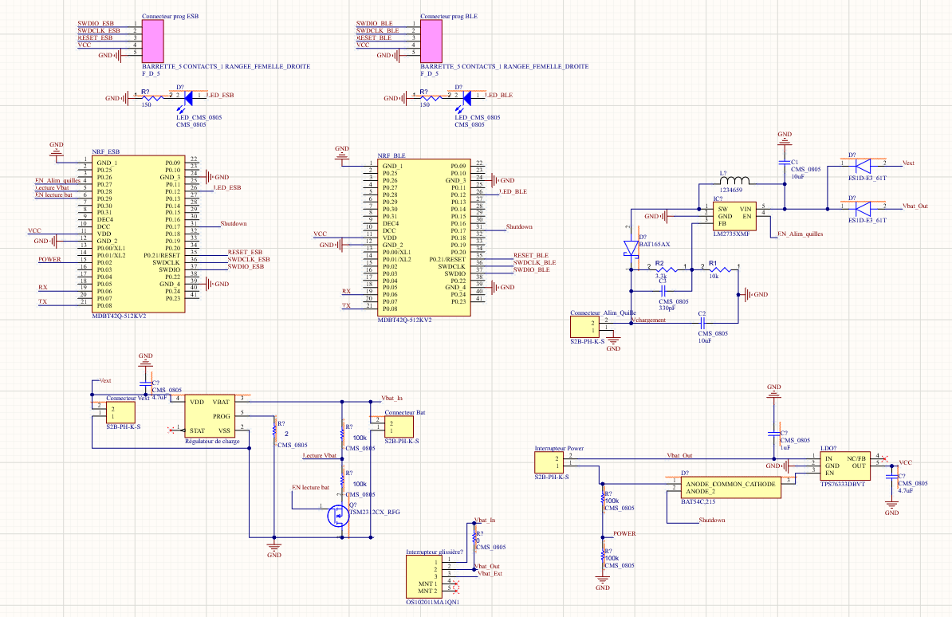

Le panier est constitué de deux cartes afin de nous permettre de communiquer en ESB et en BLE. La communication entre ces deux cartes est assurée par une liaison UART. Pour inverser les pins RX et TX des résistances de 0 ohms sont soudées d’un côté ou de l’autre du PCB. Par choix, la carte principale du panier, qui gère la batterie et le rechargement des quilles via le BOOST est la carte de l’ESB. La carte du BLE est donc très peu équipée et ne sert que de relai. Afin de monter les deux cartes cote à cote, la carte BLE à son connecteur Link soudé de d’autre coté que celui de la carte ESB. Ainsi les deux cartes assemblées en un bloc et peuvent être monter simplement.

## Fusion

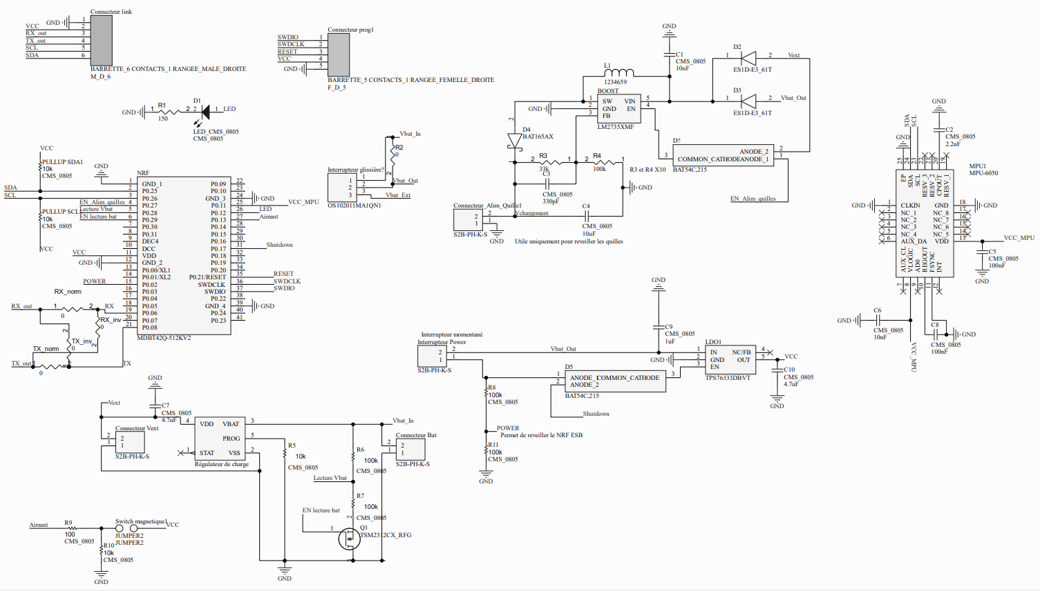

La conception du PCB fusionné reprend les points précédents. Il sera noté que ce schematic reprend quelques modifications.

# Système de recharge

Dans une optique de durabilité, nous avons fait initialement le choix de recharger les quilles par induction. Cependant au vu des contraintes du projet et pour simplifier la réalisation d’un premier prototype, vous avons utilisé une prise Jack plus simple à implémenter. Bien que cette solution ne soit pas étanche, nous avons mis en place des systèmes de protection afin de ne pas craindre de court-circuit. Ce connecteur est plus robuste et plus fiable que le système de pistes proposé précédemment. Du point de vue de la carte l’utilisation d’un barrel Jack ou d’un chargeur par induction est invisible du côté de la carte, qui ne reçoit qu’un signal Vext. Afin d’implémenter un chargement par induction, il est simplement nécessaire de refaire le bas du housing et le support du panier.

Il a été décidé de mettre en place un système de guidage afin de centrer les quilles sur le support de chargement. Le design de ce support permet de placer la quille dans n’importe quelle position.

# Problèmes rencontrés

Une fois la réalisation de la carte, nous nous sommes rendu compte de deux problèmes :

* Un ilot de masse n’était pas relié au niveau de la capa de découplage C4.
* Il n’est pas possible de réveiller les cartes à l’aide de Vext, comme initialement prévu, à cause d’une erreur lors de la fusion des deux PCB.

# Solutions proposées

Afin de résoudre ces problèmes, il à été ajouté deux résistances de 0 Ohms qui permettent de relier Vext ou le bouton d’alimentation au LDO, pour pouvoir démarrer les quilles de deux façons différentes.

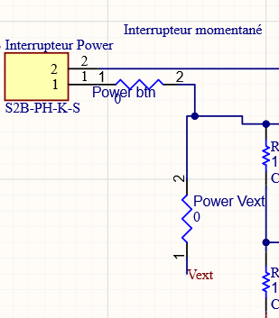

Un via a également été ajouté pour palier l’ilot de masse.

Le routage des dernières modifications est effectué, la carte est prête à partir en production.

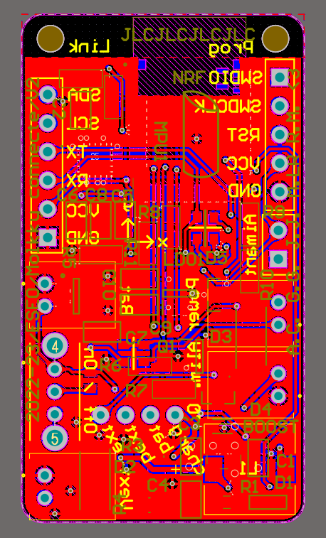

# Pistes d’amélioration

Les rectifications ayant été effectuées, il reste quelques pistes d’amélioration à creuser :

* Mettre en place le chargement par induction
* Repenser le rôle de l’interrupteur magnétique et trouver une alternative plus durable
* Séparer les cartes des quilles et du panier / explorer la piste d’un PCB sécable
* Multiplexer le BLE et l’ESB afin de n’avoir qu’un NRF dans le panier
* Concevoir une antenne afin de réduire le cout des NRF